【今日主題】--患難與安慰
林盈沼弟兄（信義神學院老師）
經文：哥林多後書一1-11
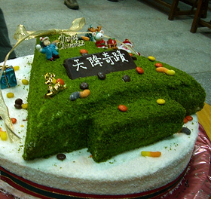
大綱：
一、從神來的恩典（一1-2）
二、因患難而感恩（一3-7）
A. 頌讚歸神（一3）
B. 患難對信徒的雙重意義
（一4-5）
C. 患難中的安慰與盼望
（一6-7）
三、神的拯救（一8-11）
A. 在絕望中依靠神（一8-9）
B. 神必拯救到底（一10-11）
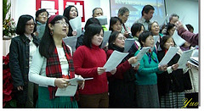
四、結論
A. 患難可以帶來積極而神聖的意義。
B. 真實恆久的安慰與盼望來自神。
【洗碗服事】2010上半年度主日愛筵後洗碗的服事，需要弟兄姊妹的參與，經常享用愛筵60歲~12歲者，請至少填寫一次（以上），於副堂登記即可。
【聖誕頌讚CD】非常便宜特賣，每張僅50~100元，經典聖誕詩歌演唱、樂器演奏…百聽不厭，歡迎至教會辦公室選購。
【天降奇蹟】聖誕午會—實錄
~~「烘焙班」與「英文查經班」的歡樂時光
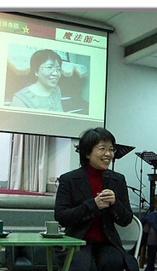
感謝主，12 月19日的溫度雖然是今年入冬以來最冷的一天，但【天降奇蹟】卻仍然吸引了爆滿的兄弟姊妹及嘉賓參加，把「南海路基督徒聚會處」大堂與副堂都擠得滿滿滿。一首耳熟能詳傳唱千年的「平安夜」，在下午兩點準時拉開了天降奇蹟的序幕，在這特別嚴寒的日子裡，這樣的歌聲的確能帶給人們安定的力量！
[聖誕歡唱]
這場聚會由梁晶洲弟兄及俞齊君姊妹聯合主持，從摩西帶領以色列人出埃及時，主賜下嗎哪，談到當今人類心中渴望靈糧；從查聖經學英文， 聊到美味關係。
英文查經班的學員獻唱英文詩歌。學員們每星期二晚上查經前都會練唱英文詩歌半小時，因此不論咬字或音準都頗具水準，深印人心，許多台下的來賓都忍不住跟著輕輕哼唱起來！在「WE WISH YOU A MERRY CHRISTMAS」的歌聲中，英文查經班全體學員，祝福大家聖誕快樂！
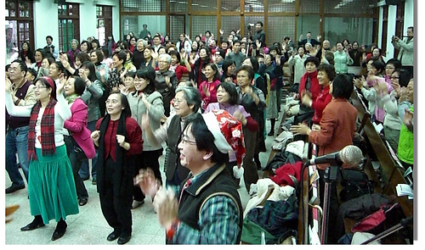
[聖誕舞動]
由帶動唱老師帶領大家跳「讚美操」，「在大君王，大君王，哈利路亞」的高亢音律中，也許是內心充滿了愛吧！雖然外頭溫度只有九度，室內卻暖洋洋，越跳越起勁，欲罷不能！
[美味關係—秀雪老師記者會]
劉秀雪老師一直都是很低調的人，她說教大家作烘焙時， 面對再多的學生也不會緊張，但自從知道此次「天降奇蹟」要接受訪問後，卻好幾天沒睡好，不過在接受記者專訪時，卻是非常專注、鎮定，毫不生澀！
[頒獎]
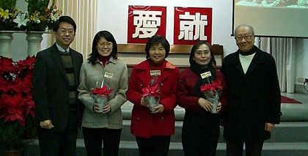
按道理，應該由英文查經班的學員頒贈感謝狀給老師才對，然而在此卻由老師頒獎給學員，有勤學獎，公益獎，最佳拍檔獎…真的讓學員感激得說不出話來！其中張添松學員上台代表致辭，他說本來英文破到不行，但是經過十年來，每天背一句英文聖經，大概也背了兩、三千句，英文真的進步不少！去年以60歲高齡，竟也通過全民英檢，希望大家一起來學英文！
[聖誕信息]
羅煜寰弟兄主講信息「天降奇蹟」，上帝的愛就是免費卻珍貴的靈糧。
[美味分享]
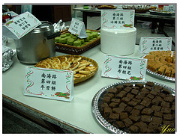
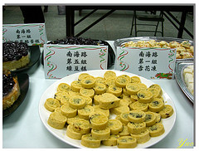
由南海烘焙班、林口、景美、汐止農會等烘焙班及劉秀雪老師聯合提供。（本文摘錄自『英文查經班布落格』，更多訊息請看：http://tw.myblog.yahoo.com/ttiensong）
與「南海烘焙班」的甜蜜約會
在未學做烘焙前，每每經過西點蛋糕的櫥窗前，總會被琳瑯滿目可口的蛋糕西點所吸引，更會受不了美食的誘惑買回去品嚐。
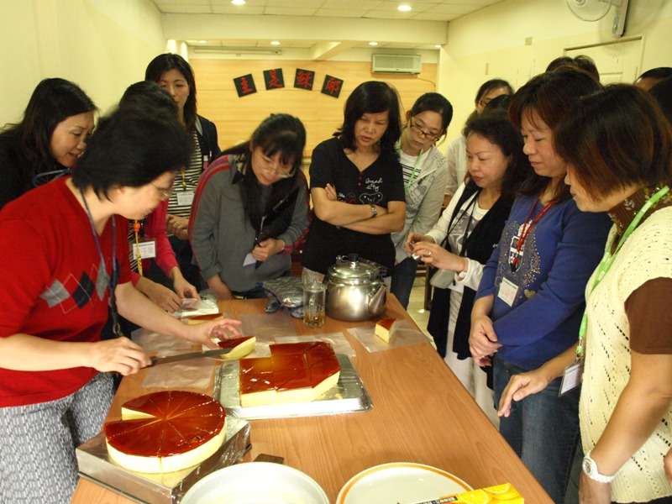
參與「南海烘焙班」之後，遇上了秀雪老師~一切都變得簡單了，老師她『魔法般的巧手』，總能讓簡單的食材變化成美味的點心。以往只能『看』櫥窗美味點心、『買』回品嚐，現在皆可『DIY』製作美味高級的西點與親朋好有分享；且分享的過程中總會受到讚賞說『比買的還好吃』。尤其是高單價的『乳酪蛋糕』、『慕斯蛋糕』…，秀雪老師總會讓學員『輕鬆學會美味高級西點』，這就是南海烘焙班的『魅力』所在；看似繁複的高級料理，讓學員『輕鬆學、簡單做、樂於分享』。這都要感謝老師總是無私的奉獻所學並樂於分享。
日常生活中，在「南海烘焙班」所學的，也改變了我們…
＞與家人的關係：透過『甜點』，滋潤了彼此，將距離拉的更近了。
＞與同事的距離：藉由『西點、蛋糕』…等分享，讓同事間的情誼更融洽了…
＞與朋友間的橋樑：以『點心』會友，親朋好友三不五時會問…又學了什麼新點心ㄚ…
透過分享的過程讓我們覺得很有成就感…心中滿滿的『甜蜜』。
謝謝教會的小組長們總是讓我們在作點心前，可以先唱詩歌，暖身一下！謝謝教會提供所有的一切服務。
感謝主！讓我有此機會在此學習與成長！雖然我並未受洗，但深受南海教會之人文與文化所感，感受到他們對生命的熱情與對人的真誠。（烘焙班學員:陳佩蘭）
本週各項聚會
今日 09:30 兒童主日學
10:00 中學生團契
11:00 慕道班 羅煜寰弟兄
11:00 初信造就班 蔣震彥弟兄
15:00 造就聚會 林強弟兄
藐視與輕看
創世記廿九31
週二 07:00 晨更聚會 史振孝弟兄
約書亞記七
19:30 英文查經班
週三 19:30 特別禱告會 陳水德弟兄
週四 14:00 姊妹聚會 交通見證
週五 19:30 愛的團契 暫停一次
週六 19:00 社青團契 基督愛教會一
19:00 大專團契
【靈修手冊—擁抱每一天】
作者：唐慕華 (Marva J. Dawn)
出版社：校園書房出版社
原價：380元 / 今天特價：250元
請向教會辦公室選購，讓2010年學會擁抱神所賜的每一天。
獨創主題式365天靈修設計！不管今天是星期幾，你我都可以活出充滿喜樂與意義的生命！
星期日 / 單單敬拜主，與神相遇。
星期一 / 生命共同體，藉著與他人的和好，進入更深的靈性生活。
星期二 / 真實好生活，日常生活全然更新，真正活出神國的價值觀。
星期三 / 有主不孤單，詩篇安慰雋永的禱文，陪伴我們走過生命。
星期四 / 軟弱仍喜樂，難解的啟示錄，幫助我們看見神在苦難中掌權。
星期五 / 定睛神信實，以賽亞歷久彌新的古老話語，使我們奔跑不困倦，行走不疲乏。
星期六 / 預備敬拜神，體會安息日的精神，預備迎接主日的安息與祝福。

臺北市基督徒聚會處 第2106期 2009.12.27
教會網站：http://www.taipeiassembly.org
主日上午 主日下午 下週主日上午 下週主日下午
聚會時間： 9時45分 3時正 9時45分 3時正
司 會： 呂允仁弟兄 呂允仁弟兄
領 詩： 劉耀仁弟兄 林 強弟兄 陳宗賢弟兄 林 強弟兄
司 琴： 俞齊君姊妹 王清清姊妹 陳孜祈姊妹 王清清姊妹
講 道： 林盈沼弟兄 林 強弟兄 羅煜寰弟兄 梁晶洲弟兄
本週題目： 患難與安慰 下週題目： 要把酵從你們各家中除去
本週經文： 哥林多後書一1-11 下週經文： 出埃及記十二15-20
上午招待： 吳純紹姊妹 下週招待： 龔白萍弟兄 林和東弟兄
王雅麗姊妹 徐子甯姊妹 楊晴智姊妹 彭瑞琴姊妹
臺北市中正區100南海路39號。電話（02）23710952傳真（02）23113751

因有一嬰孩為我們而生；有一子賜給我們。
政權必擔在他的肩頭上；
他名稱為「奇妙策士、全能的神、永在的父、和平的君」。 以賽亞書九6

